Fernando Ureta Castelo 2024ko 4. saria  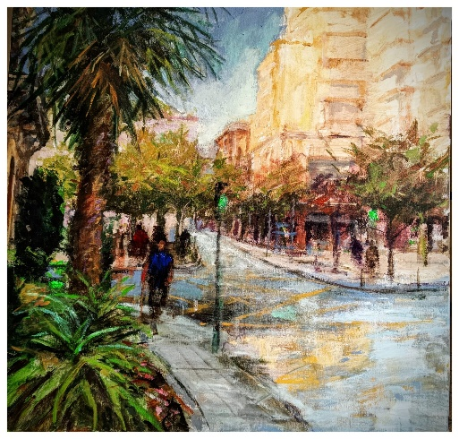 | AIRE ZABALEKO  XLVIII. PINTURA  LEHIAKETA  2025  2025eko urriaren 26a  EIBAR  Eibarko Udalak, Eibarko Artisten Elkartearen laguntzaz, 2025eko Aire Zabaleko XLVIII. Pintura Lehiaketaren deia egiten du.
+ OINARRIAK
Lehiaketa 2025eko urriaren 26an egingo da, igandea, eta nahi duten artista guztiek parte hartu ahal izango dute. Goizeko 8:30etik 10ak arte aurkeztuko dira udaletxeko patioan (Untzaga plaza, 1), mihiseak eta paperak zigilatzeko eta izena emateko.
Euskarriaren gehieneko neurria 1 x 1 metro izango da. Gaia norberak aukeratuko du eta pintura teknika guztiak onartuko dira.
Ezinbesteko baldintza da obra naturaletik lantzea, oinarrietan adierazitako denboran eta pintore bakoitzari emandako planoak adierazten duen tokian egitea.
Aurtengo edizioan honako leku hauetan jarriko dira: udaletxe inguruan, San Andres eliza inguruan, Errebal aldean eta Legarren. Hurrengo edizioetan beste toki batzuk izango dira lehiaketaren lokalizazioak.
Lanak, sinatu gabe, udaletxeko patioan entregatuko dira. Haurren eta gazteen kategoriako lanak 13:00ak baino lehen entregatu beharko dira. Gainerako parte-hartzaileek 13:30ak baino lehen entregatu beharko dituzte. Lehiakide bakoitzak bere astoaren gainean jarriko du lana, udaletxeko plazan, eta lan guzitak jendaurrean jarriko dira. Euria egiten badu, udaletxeko patioan jarriko dira.
Ondoren, epaimahaia elkartuko da epaia emateko. Epaia apelaezina izango da, eta sariren bat hutsik gera daiteke hala erabakiz gero. Arratsaldeko ordu bi eta erdietan (14:30) jakinaraziko da, eta sariak banatuko dira. Emaitza hedabideei jakinaraziko zaie.

13:30etik 14:30era luntx bat izango da lehiaketako parte-hartzaileentzat.
Lehiaketa honetan parte hartzeak berekin dakar oinarri guzti-guztiak onartzea.
Saritutako lehenengo bi lanak Udalaren jabetzakoak izango dira, zeinak beretzat gordetzen baititu haiek erabili eta erreproduzitzeko eskubideak; lanen jatorria aipatuko da beti. Gainerako lanak sari-banaketa bukatu eta ordu erdira jaso ahalko dituzte lehiakideek.

Antolatzaileek obren egoera ona eta kontserbazioa zainduko dituzte, baina ez dira nahi gabe gerta daitezkeen kalteen erantzule izango.

+SARIAK

1. SARIA: EIBARKO HIRIA Sari Berezia 1.000 € eta trofeoa.
2. SARIA 800 €.
3. SARIA 600 €.
4. SARIA 300 €.
HERRIKO SARIA 300 €.
1. GAZTE SARIA (18 urte arte) arte ederretako materiala.
2. GAZTE SARIA (18 urte arte) arte ederretako materiala.
1. HAURREN SARIA (12 urte arte) arte ederretako materiala.
2. HAURREN SARIA (12 urte arte) arte ederretako materiala.

 | + INFORMAZIOA  EIBARKO UDALA - KULTURA ARLOA  PORTALEA - Bistaeder, 10 20600 Eibar  Tel. 943 708 435 kultura@eibar.eus  www.eibar.eus |  | 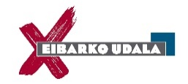
Fernando Ureta Castelo 4º premio  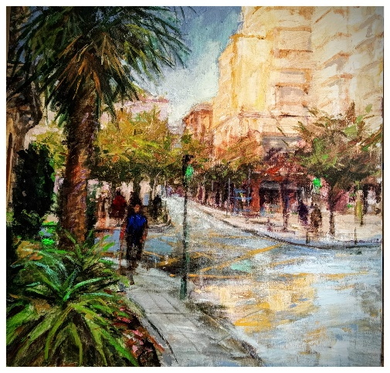 |  | XLVIII CERTAMEN  DE PINTURA  AL AIRE LIBRE  2025  26 de octubre de 2025  EIBAR  El Ayuntamiento de Eibar, con la colaboración con la Asociación Artística de Eibar, convoca el XLVIII Certamen de Pintura al Aire Libre 2025.
+ BASES
El Certamen se celebrará el domingo 26 de octubre de 2025 y podrán participar todos y todas las artistas que lo deseen, que se presentarán de 8:30 a 10 de la mañana en el patio del Ayuntamiento (Plaza de Unzaga, 1) para inscribirse y sellar los lienzos y papeles.
El tamaño máximo del soporte será de 1 x 1 metro. El tema será de libre elección y se admitirán todas las técnicas de pintura. Es condición indispensable realizar la obra del natural, en el espacio de tiempo recogido en las bases y en el lugar indicado en el plano entregado a cada artista.
En esta edición los artistas deberán situarse en las siguientes zonas: entorno del Ayuntamiento, Iglesia de San Andrés, Errebal y zona Legarre. En posteriores ediciones serán otras zonas de Eibar las localizaciones de concurso.
La entrega de obras, sin firmar se efectuará en el patio del Ayuntamiento. Las categorías infantiles y juveniles deberán entregar las obras antes de las 13 horas. El resto de participantes deberán entregarlas antes de las 13:30 horas. Cada concursante colocará su obra sobre su caballete, en la plaza del Ayuntamiento, donde serán expuestas al público. En caso de lluvia, se colocarán en el patio del Ayuntamiento.
A continuación el Jurado se reunirá para emitir su fallo, que será inapelable, pudiendo quedar algún premio desierto si así lo decidiera, y se dará a conocer a las 14:30 horas, procediéndose a la entrega de premios. El resultado se dará a conocer a los medios de comunicación.
De 13:30 a 14:30 tendrá lugar un lunch para participantes en el concurso.
La participación en este certamen implica la aceptación de todas y cada una de las bases.
Las dos primeras obras premiadas pasarán a ser propiedad del Ayuntamiento, que se reserva los derechos de uso y reproducción de las mismas, citando siempre su procedencia. El resto de las obras podrán ser retiradas por los concursantes media hora después de finalizada la entrega de premios.

La organización velará por el buen estado y conservación de las obras, si bien no se hace responsable de los desperfectos que involuntariamente puedan sufrir.

+ PREMIOS

1º PREMIO: Premio Especial CIUDAD DE EIBAR 1.000 € y trofeo.
2º PREMIO 800 €.
3º PREMIO 600 €.
4º PREMIO 300 €.
PREMIO LOCAL 300 €.
1º PREMI0 JUVENIL (hasta 18 años) material artístico.
2º PREMIO JUVENIL (hasta 18 años) material artístico.
1º PREMIO INFANTIL (hasta 12 años) material artístico.
2º PREMI0 INFANTIL (hasta 12 años) material artístico.

+ INFORMACIÓN AYUNTAMIENTO DE EIBAR - AREA DE CULTURA

PORTALEA - Bista Eder, 10 20600 Eibar
Tel. 943 708 435 kultura@eibar.eus
www.eibar.eus

